Урок №6 Создание форм и отчетов БД в СУБД Access
Цель урока: создать формы и отчеты в многотабличной БД
Тип урока: урок закрепления изученного и изучения нового материала
Вид урока: комбинированный.
Формы работы:
- Проверка д/з и выставление оценок
- Разгадывание кроссворда как итоговый тест, вводные определения
- Практическая работа – индивидуальная работа.
Оборудование: Программное обеспечение: СУБД Microsoft Access.
ХОД УРОКА
- Организационный момент: Приветствие учащихся.
- Актуализация деятельности учащихся.
Итоговый тест по БД. Давайте, ребята, разгадаем кроссворд:
Ответы: сетевая, запрос, СУБД, поле, запись, реляционная, иерархия.
1
2
3
4
5
7
6
- Структура БД, в которой любой тип данных одновременно может быть главным и подчиненным
- Средство извлечения данных из БД
- Набор программ, с помощью которых производится работа с базой данных
- Столбец в табличной БД
- Строка в табличной БД
- Структура БД, в которой данные строятся по принципу взаимосвязанных таблиц
- Структура, в которой одно данное является главным, все нижележащие – подчиненными.

Дайте определение получившемуся вертикальному понятию с точки зрения баз данных.
Таблица – основной объект реляционной БД.
Разгадайте ребус:
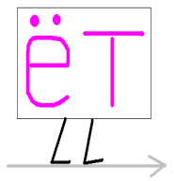
Ч От-ч-ёт.
Формы - основное средство для создания диалогового интерфейса приложения с пользователем. Форма, к примеру, может создаваться для ввода и просмотра взаимосвязанных данных базы на экране в удобном виде.
Отчеты - предназначены для формирования выходных документов, содержащих, к примеру, результаты решения задач пользователя для дальнейшего вывода их на печать. Для красивой печати документов целесообразно использовать отчеты. Отчеты являются производными объектами БД и создаются на основе таблиц, форм и запросов.
III. Практическая работа учащихся
На прошлом уроке мы создавали запросы. А сегодня займемся формами и отчетами.
Подготовьте отчет «Учителя» для печати. Порядок работы:
- Откройте закладку Отчеты, если находитесь в другом окне.
- Щелкните по кнопке Создать. с помощью мастера
- С помощью серии диалоговых панелей задайте параметры внешнего вида отчета, щелкая по кнопке Далее
- Сохраните отчет с именем «Учителя». Закройте отчет
- В окне БД щелкните по кнопке Просмотр (или откройте отчет). Появится документ в том виде, в котором он может быть распечатан.
Самостоятельно создайте форму для запроса Расписание за пн, вт, ср для 10 класса.
Отчет по учителям:
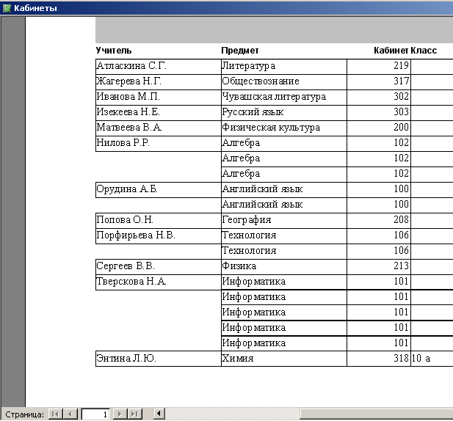

Отчет «Расписание»
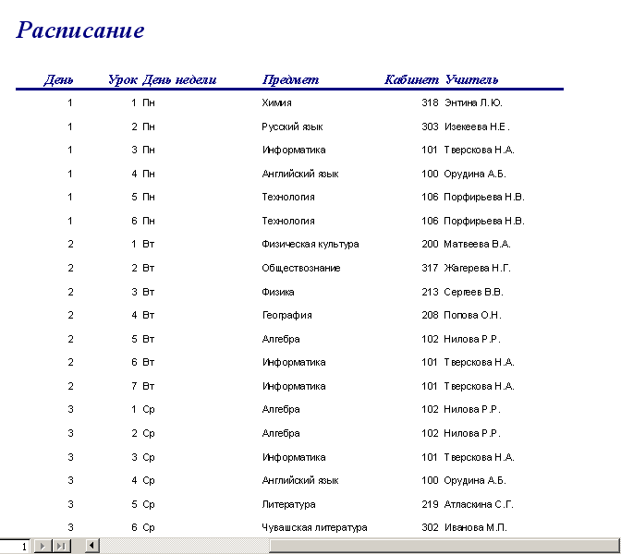

IV. Упражнения для расслабления глаз под музыкальное сопровождение.
V. Постановка домашнего задания
Придумать и выполнить отчеты и формы (не менее 2-х) в индивидуальной БД.

VI. Подведение итогов урока. Выставление оценок.

